Elaborato Machine Learning - Clerici (886026) Risoluti (870667) Torre (886051)
Obiettivo: prevedere se l’utente accetterà il coupon proposto (var. Y)

Y: indica se il coupon viene accettato (1) o meno (0)
destination: destinazione del viaggio dell’utente
passanger: chi sono i passeggeri dell’auto
weather: tempo atmosferico
temperature: temperatura in gradi Fahreneit (3 livelli)
time: 2PM, 10AM, 6PM, 7AM, 10PM
coupon: tipo di coupon proposto
expiration: durata del coupon (2h o 1 giorno)
gender: Female, Male
age: 21, 46, 26, 31, 41, 50plus, 36, below21
maritalStatus: stato civile utente
has_Children:1 (yes), 0 (no)
education: grado scolastico utente
occupation: occupazione dell’utente
income: salario utente (diviso in fasce)
Bar: quante volte al mese l’utente si reca presso un bar (in classi)
CoffeeHouse: quante volte al mese l’utente si reca presso una caffetteria (in classi)
CarryAway: quante volte al mese l’utente ordina del cibo take-away (in classi)
RestaurantLessThan20: quante volte l’utente mangia al ristorante spendendo mediamente meno di $20 (in classi)
Restaurant20To50: quante volte l’utente mangia al ristorante spendendo mediamente tra $20 e $50 (in classi)
toCoupon_GEQ5min: distanza dal ristorante/bar in cui utilizzare il coupon >=5 minuti (var. binaria)
toCoupon_GEQ15min: distanza dal ristorante/bar in cui utilizzare il coupon >=15 minuti (var. binaria)
toCoupon_GEQ25min: distanza dal ristorante/bar in cui utilizzare il coupon >=25 minuti (var. binaria)
direction_same: indica se il bar/ristorante in cui utilizzare il coupon è la stessa della destinazione (var. binaria)
direction_opp: indica se il bar/ristorante in cui utilizzare il coupon è opposta rispetto alla destinazione (var. binaria)

Metrica utilizzata: Sensitivity, in quanto si è interessati ad intercettare più individui possibili che accetteranno il coupon e non conosciamo i costi associati.

Step 0: preprocessing
Abbiamo rimosso “direction_opp” in quanto collineare a “direction_same”.
Anche “toCoupon_GEQ5min” è stata rimossa in quanto ha zero variance.
Sono presenti missing data, in particolare per la variabile “car” , che rimuoviamo
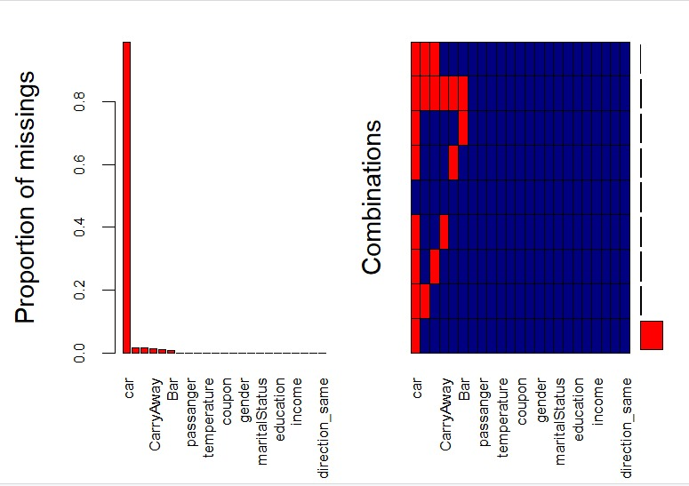
Per le altre variabili abbiamo imputato con MICE
Model selection con Boruta
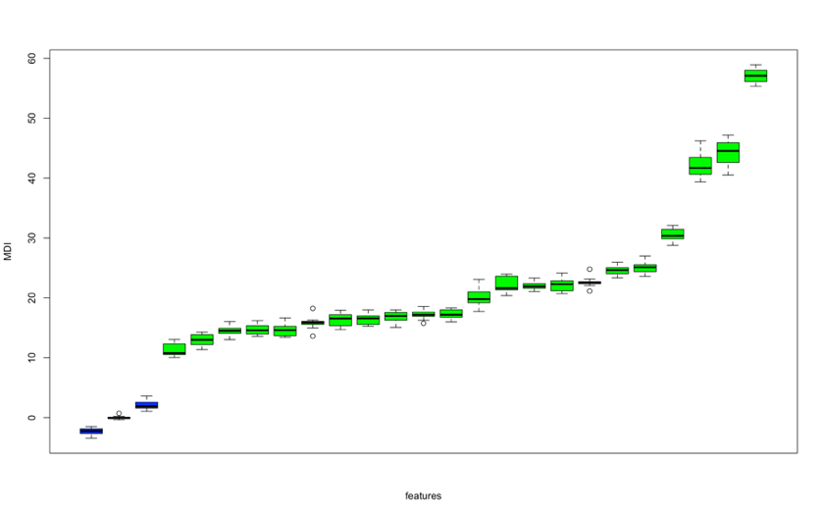
nessuna variabile viene rimossa da Boruta

Step 1: tuning modelli
- Logistico
Abbiamo svolto model selection con AIC
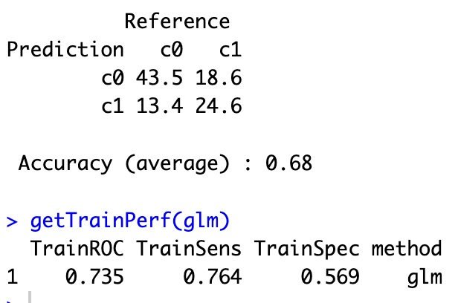
- Ridge
lambda=1
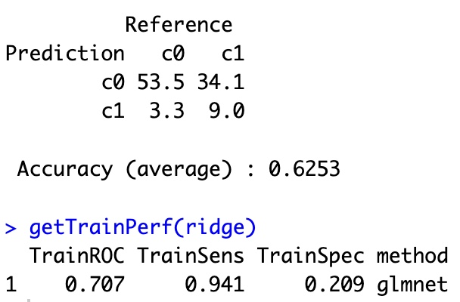
- Naive Bayes
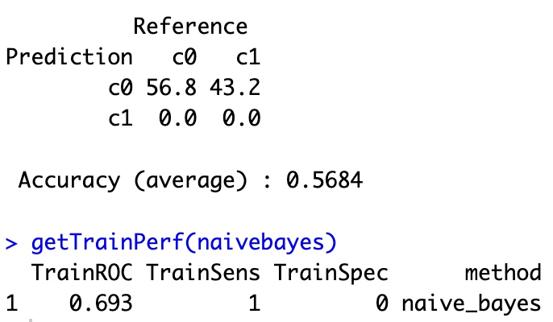
- PLS
n° componenti=1
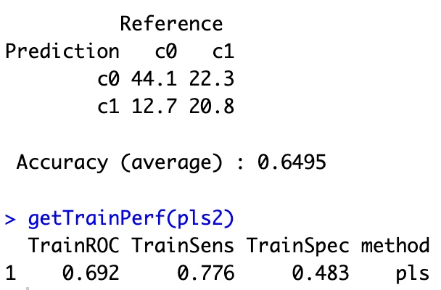
- Rpart
cp=0.00108
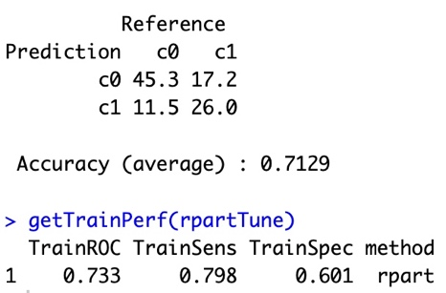
- C5.0
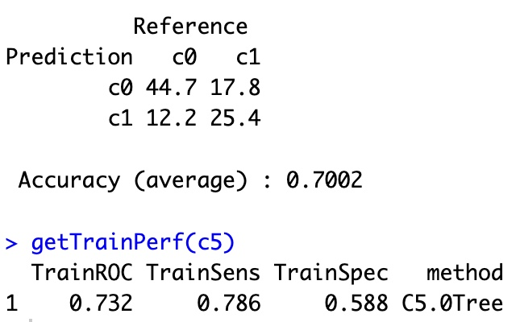

- Bagged Tree
n° iterazioni=500
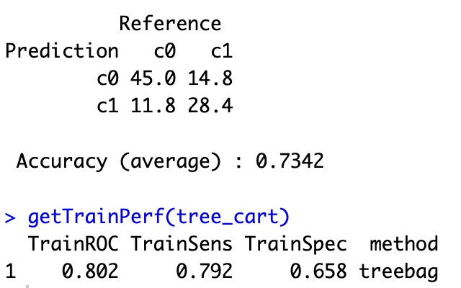
- Random Forest
p covariate casuali=1, n° alberi=300
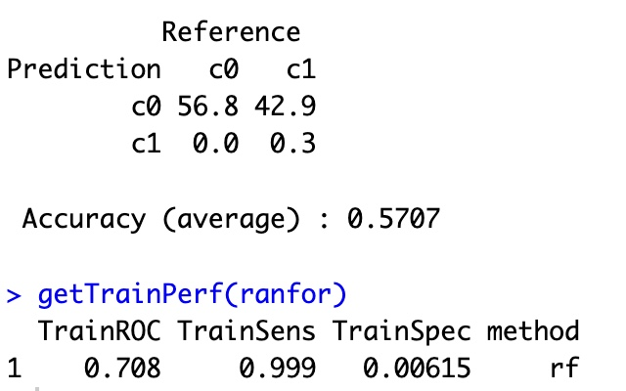
- Gradient Boosting
seed=24 (migliore performance), $η=0.1$, n° alberi=50
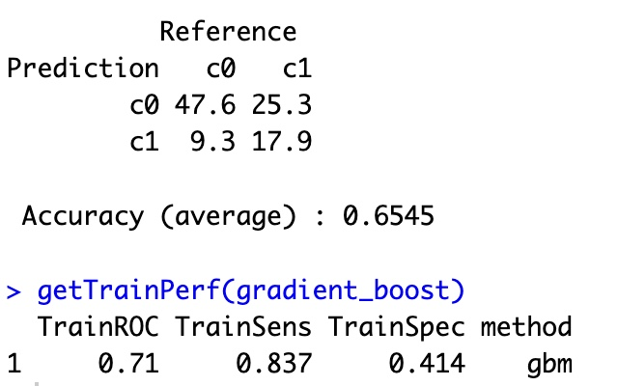

- Rete Neurale (Tree)
Applicata model selection con Rpart, tenendo variabili con varImp>20
n° strati=3, $η=0.1$
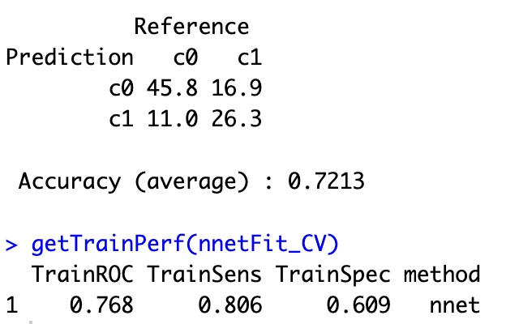

Riassunto ROC, Sens e Spec su training
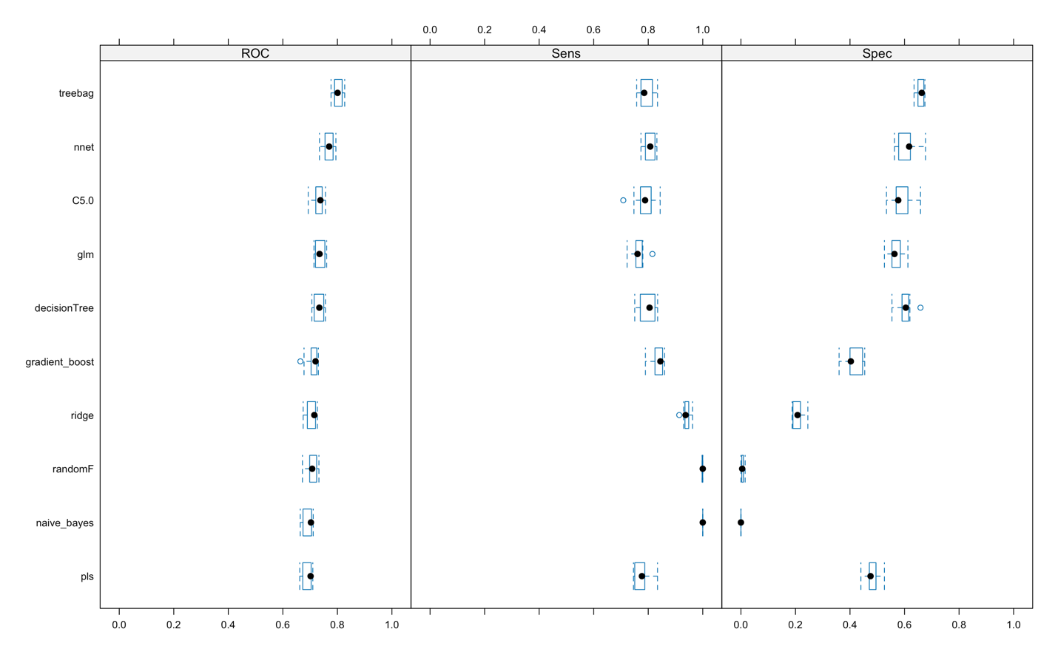

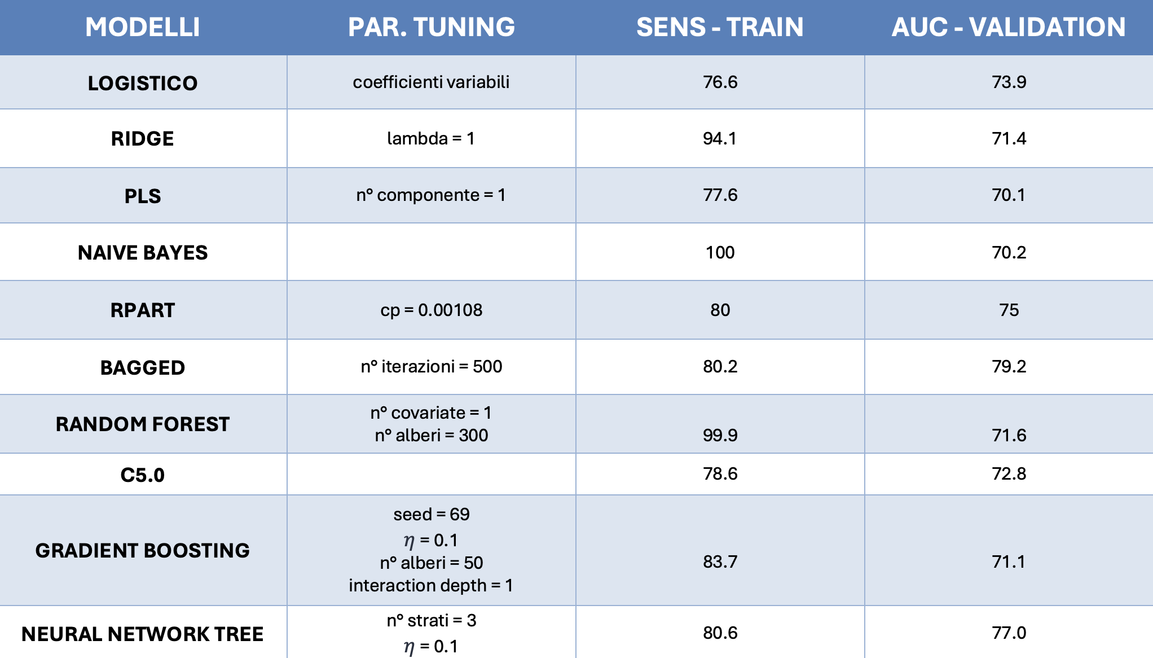
Step 2: assessment modelli
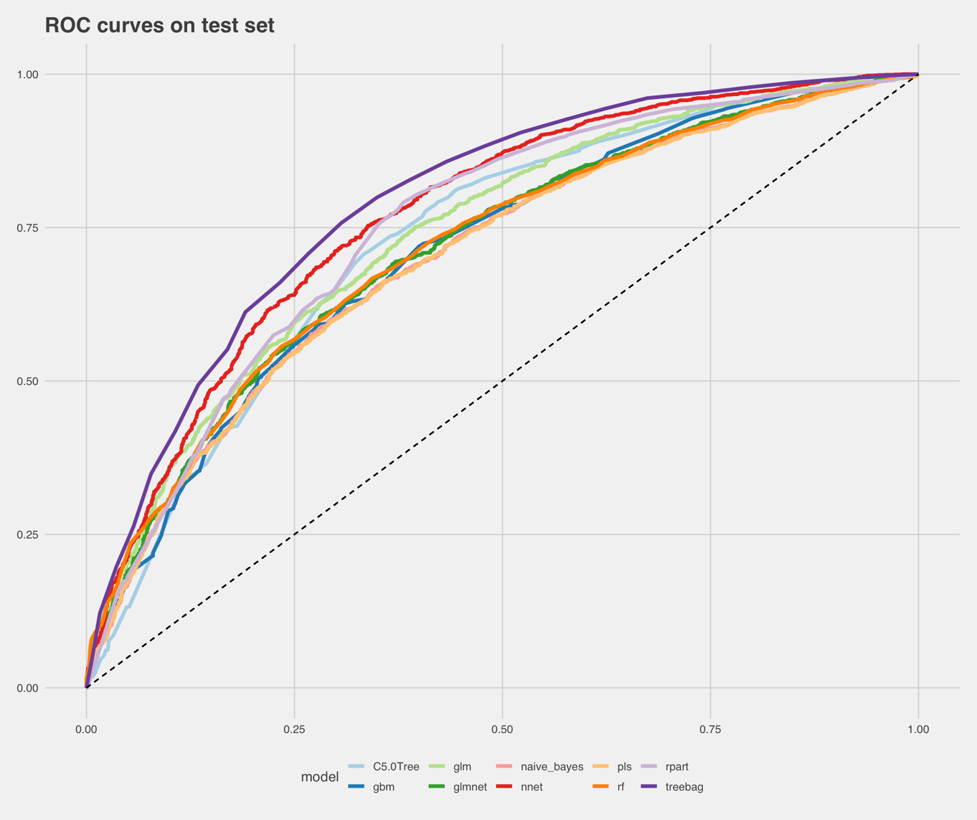
Best model: Bagged tree
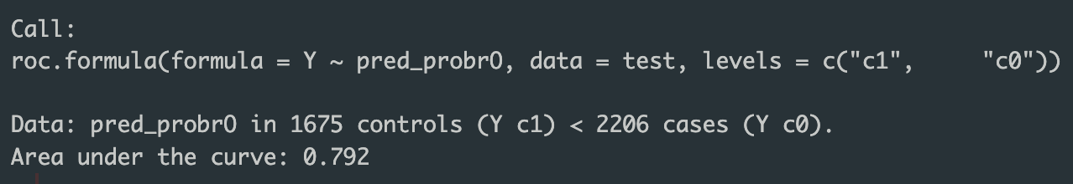

Step 3: scelta della soglia
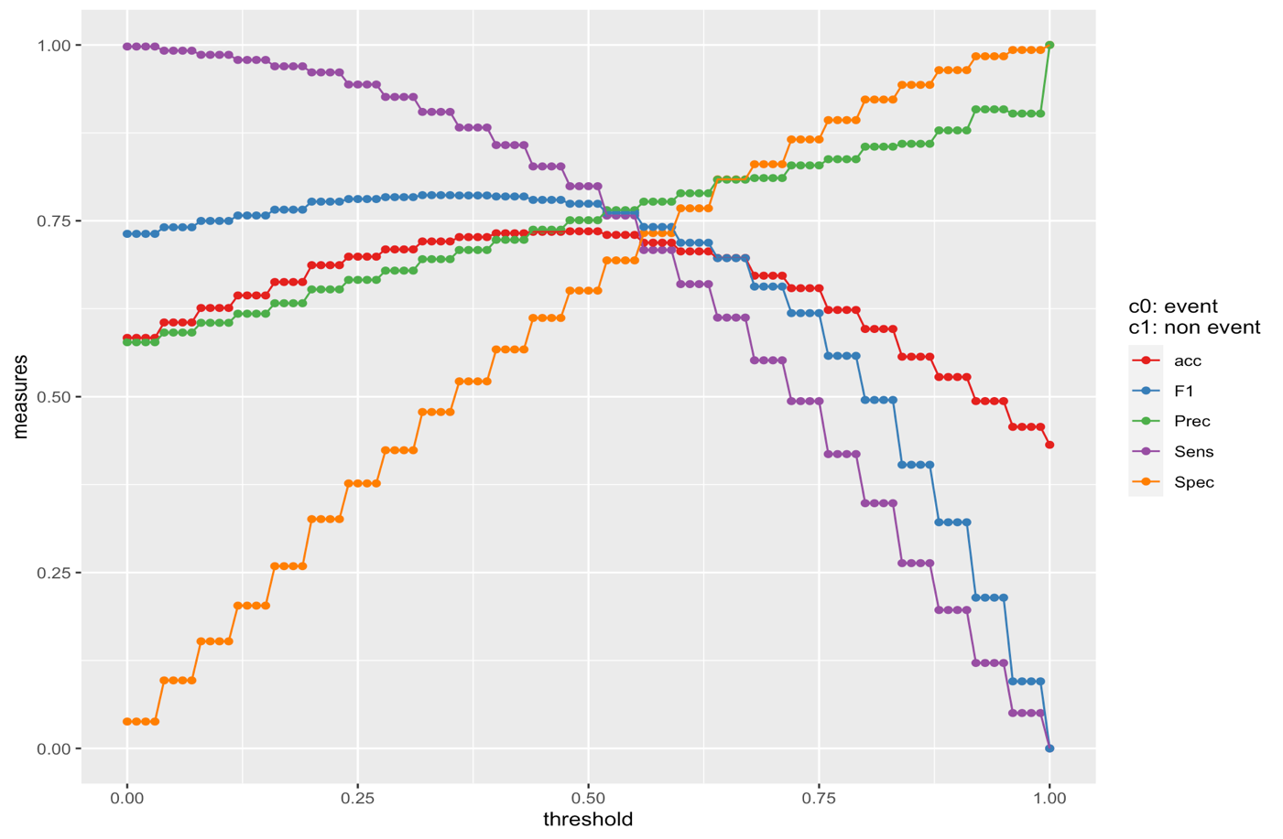
Scegliamo soglia 0.23, in quanto ci consente di ottenere una sensitivity molto elevata
Risultato sul validation:
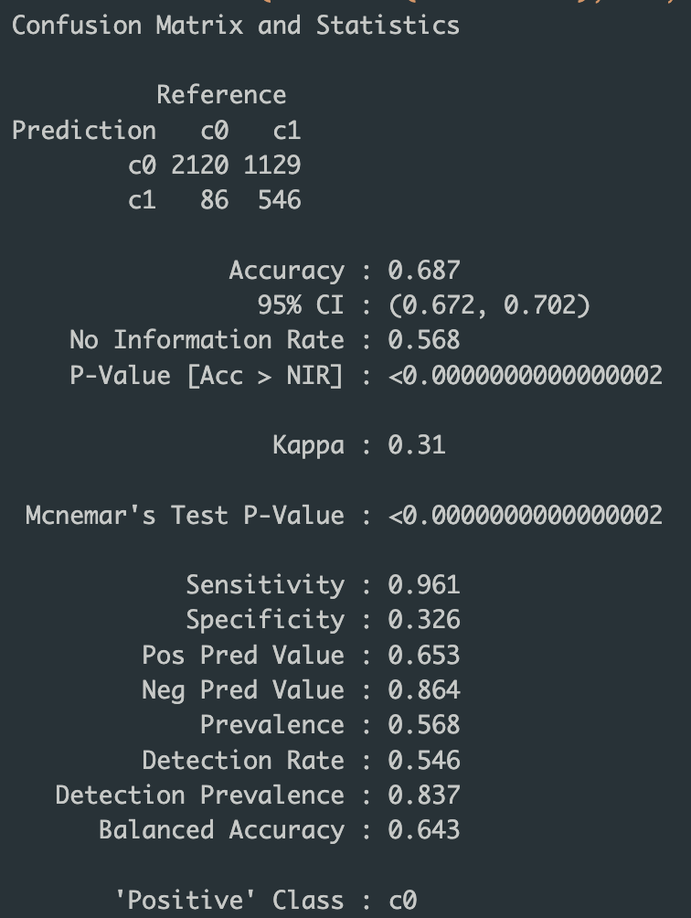
Step 4: scoring
